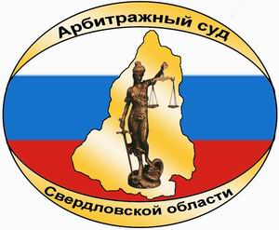 | АРБИТРАЖНЫЙ СУД  СВЕРДЛОВСКОЙ ОБЛАСТИ
ул. Шарташская, д.4,
г. Екатеринбург, 620075
тел. (343) 376-10-76, факс (343) 371-40-20
e-mail: А60.pressa@arbitr.ru
www.ekaterinburg.arbitr.ru

ПРЕСС-РЕЛИЗ
Арбитражный суд Свердловской области сообщает, что 26 декабря 2017 года в суд поступило
Дело № А60-71936/2017

Истцы: Попов Александр Анатольевич, Калугин Сергей Анатольевич, Мясников Вячеслав Владимирович, Соколов Дмитрий Владимирович, Ярица Максим Николаевич

Ответчики: Индивидуальный предприниматель Нетиевский Сергей Александрович (ИНН 666000432912, ОГРН 308667006000016), общество с ограниченной ответственностью "Творческое объединение "Уральские Пельмени" (ИНН 6670327010, ОГРН 1116670002547)

Предмет спора: о признании сделки недействительной и применении последствий ее недействительности

Стадия рассмотрения: определением Арбитражного суда Свердловской области от 31.01.2018 подготовка дела к судебному разбирательству признана оконченной. Назначено судебное разбирательство дела на 26.02.2018 на 11:00 в помещении Арбитражного суда Свердловской области по адресу: ул. Шарташская, д. 4, г. Екатеринбург, зал № 403.

